Практическая работа №6
Тема: Списки и кортежи (Lists and Tuples)
Выполнил: Ведерников Дмитрий
Группа: ИС 252 (3)

Уровень A — базовый
1. Создание списка
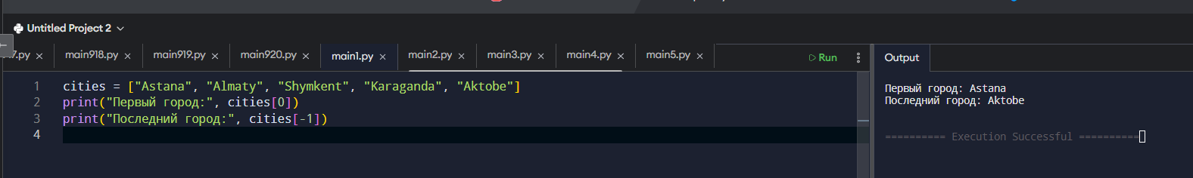
cities = ["Astana", "Almaty", "Shymkent", "Karaganda", "Aktobe"]
print("Первый город:", cities[0])
print("Последний город:", cities[-1])
# Результат:
# Первый город: Astana
# Последний город: Aktobe
2. Добавление и удаление элемента
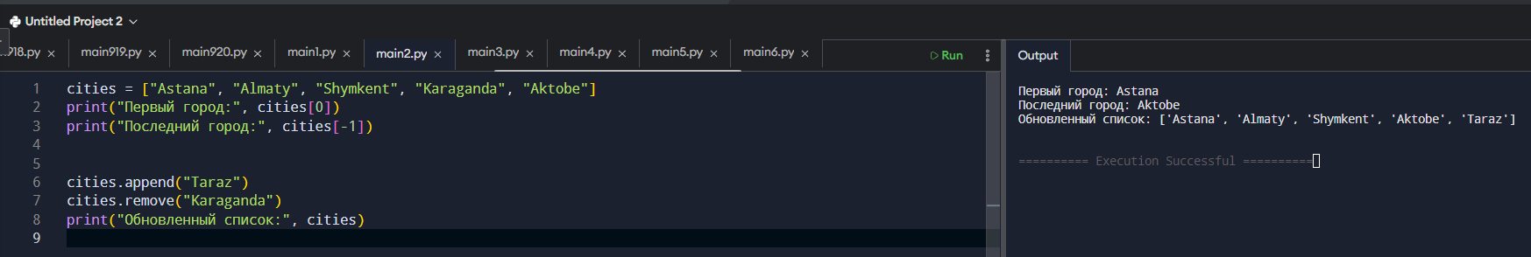
cities.append("Taraz")
cities.remove("Karaganda")
print("Обновленный список:", cities)
# Результат: ['Astana', 'Almaty', 'Shymkent', 'Aktobe', 'Taraz']
3. Подсчёт длины и проверка элемента
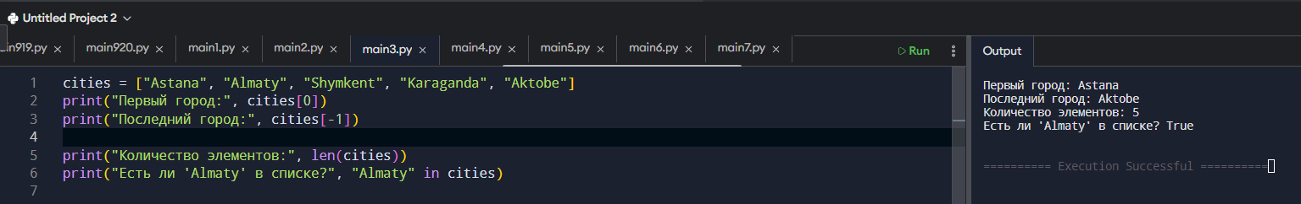
print("Количество элементов:", len(cities))
print("Есть ли 'Almaty' в списке?", "Almaty" in cities)
# Результат:
# Количество элементов: 5
# Есть ли 'Almaty' в списке? True
4. Преобразование типов (кортеж → список)
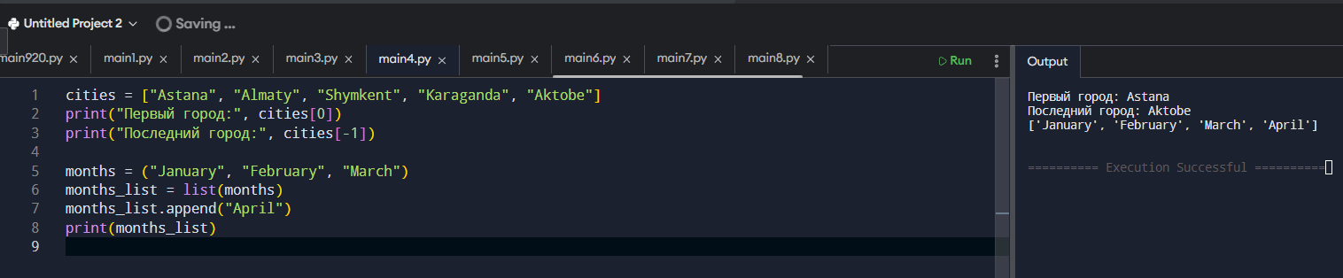
months = ("January", "February", "March")
months_list = list(months)
months_list.append("April")
print(months_list)
# Результат: ['January', 'February', 'March', 'April']
5. Распаковка кортежа
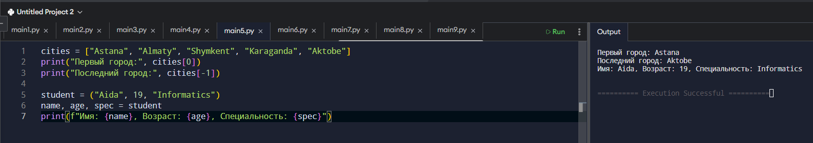
student = ("Aida", 19, "Informatics")
name, age, spec = student
print(f"Имя: {name}, Возраст: {age}, Специальность: {spec}")
# Результат: Имя: Aida, Возраст: 19, Специальность: Informatics

Уровень B — средний
6. Сортировка и обращение
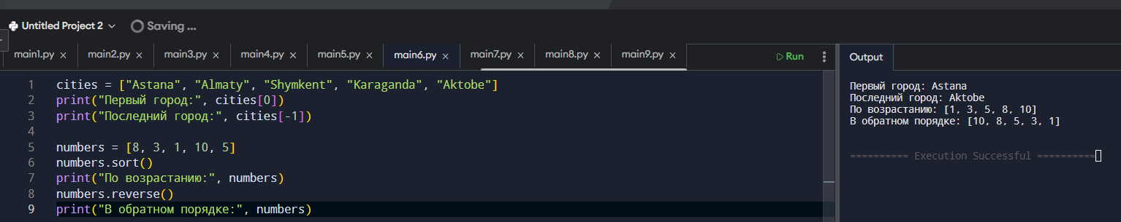
numbers = [8, 3, 1, 10, 5]
numbers.sort()
print("По возрастанию:", numbers)
numbers.reverse()
print("В обратном порядке:", numbers)
# Результат:
# По возрастанию: [1, 3, 5, 8, 10]
# В обратном порядке: [10, 8, 5, 3, 1]
7. Список из ввода пользователя
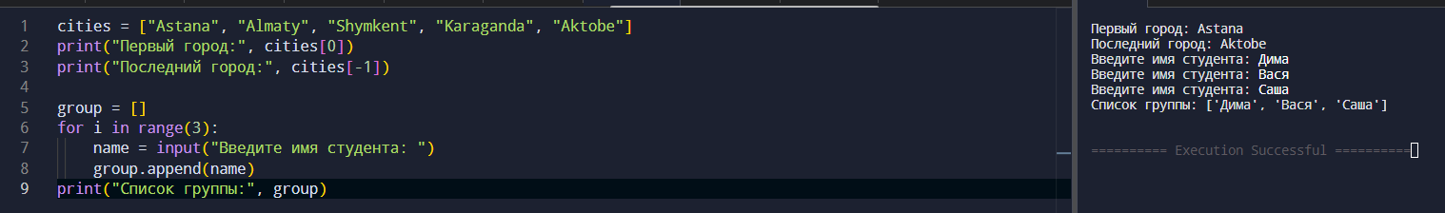
group = []
for i in range(3):
name = input("Введите имя студента: ")
group.append(name)
print("Список группы:", group)
# Пример результата: ['Aida', 'Dias', 'Mira']
8. Средний балл
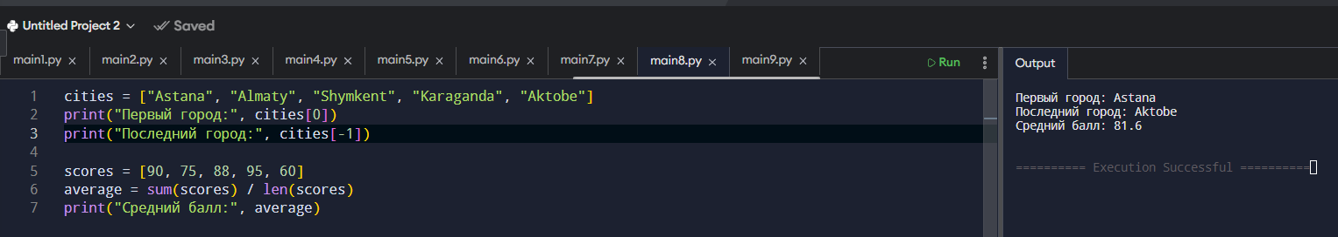
scores = [90, 75, 88, 95, 60]
average = sum(scores) / len(scores)
print("Средний балл:", average)
# Результат: Средний балл: 81.6

Уровень C — продвинутый
9. Вложенные списки (матрица)
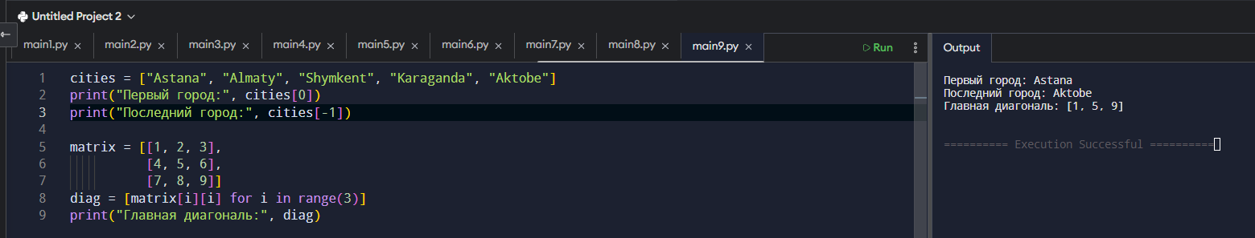
matrix = [[1, 2, 3],
[4, 5, 6],
[7, 8, 9]]
diag = [matrix[i][i] for i in range(3)]
print("Главная диагональ:", diag)
# Результат: [1, 5, 9]
10. Комбинированная структура — список кортежей
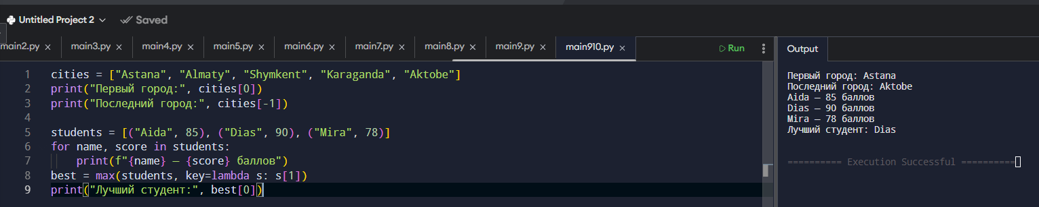
students = [("Aida", 85), ("Dias", 90), ("Mira", 78)]
for name, score in students:
print(f"{name} — {score} баллов")
best = max(students, key=lambda s: s[1])
print("Лучший студент:", best[0])
# Результат:
# Aida — 85 баллов
# Dias — 90 баллов
# Mira — 78 баллов
# Лучший студент: Dias

Дополнительное задание — To-Do List
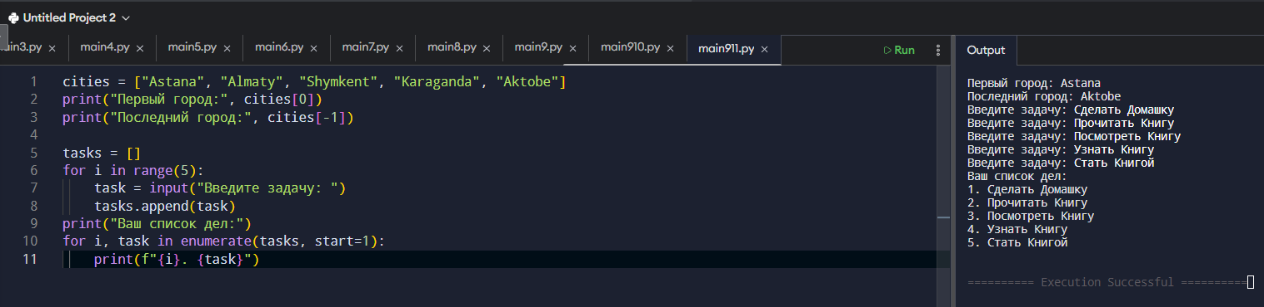
tasks = []
for i in range(5):
task = input("Введите задачу: ")
tasks.append(task)
print("Ваш список дел:")
for i, task in enumerate(tasks, start=1):
print(f"{i}. {task}")
# Пример вывода:
# 1. Сделать домашку
# 2. Купить продукты
# 3. Позвонить другу
# 4. Прочитать книгу
# 5. Посмотреть фильм

